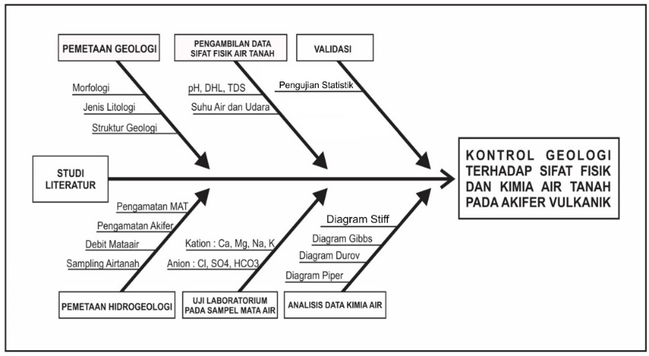

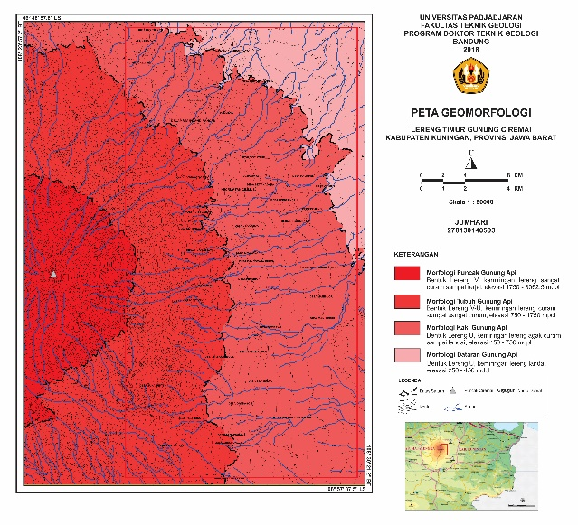

Gambar 2. Peta Geomorfologi Daerah Penelitian

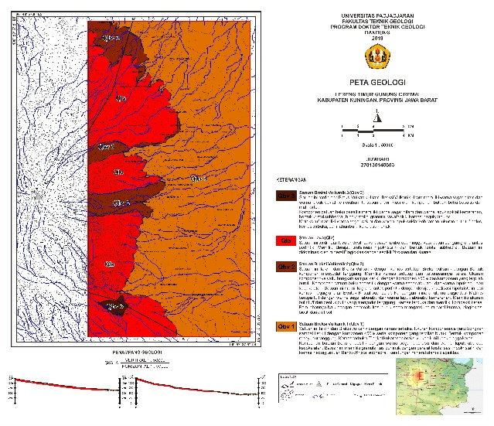

Gambar 3. Peta Geologi Daerah Penelitian
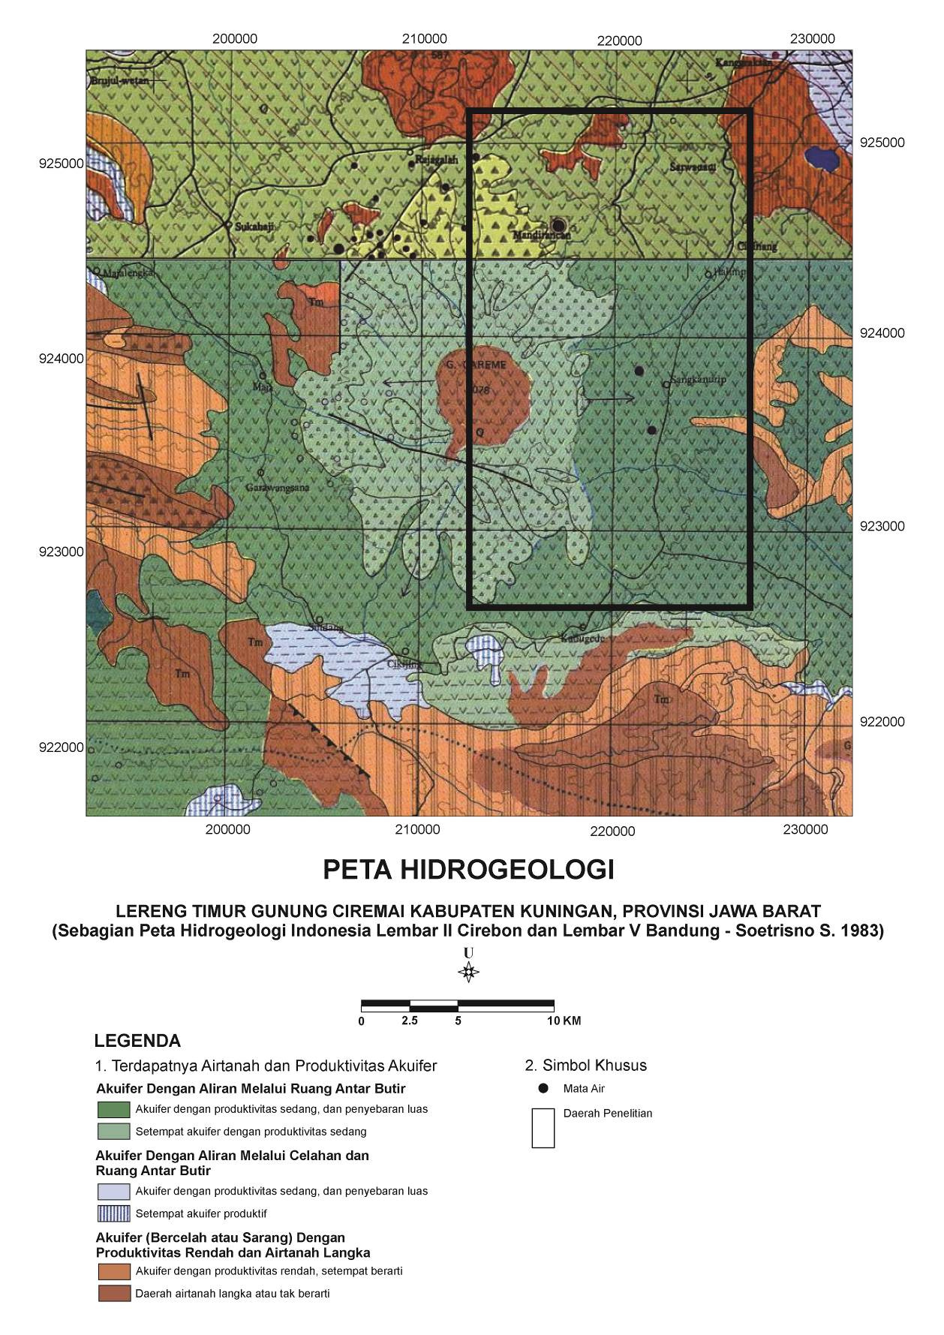

Gambar 4. Peta Hidrogeologi Regional
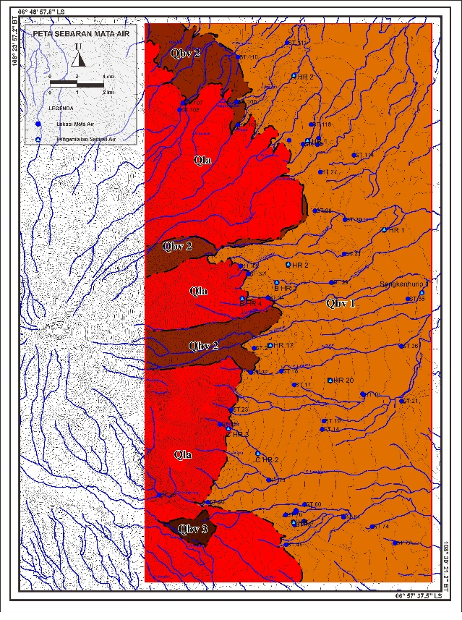
Gambar 5. Peta Sebaran Mata Air
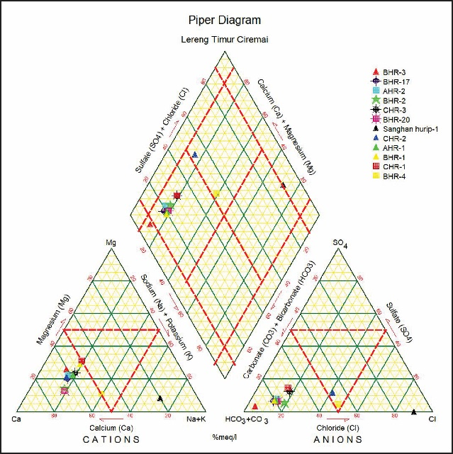
Gambar 8. Diagram Piper Daerah Penelitan

